Tema 5. Los comienzos de la lexicografía monolingüe (continuación)

Sebastián de Covarrubias (1611): Thesoro de la lengua castellana o española, Madrid, Luis Sánchez.
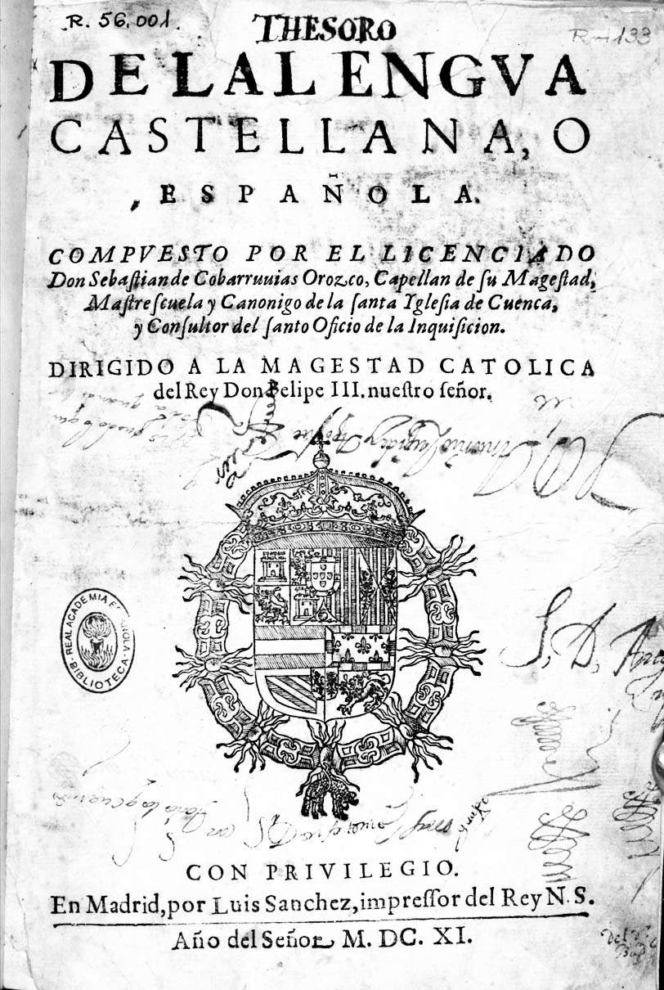
(NTLLE 1611 COVARRUBIAS)
Macroestructura: 11 000 entradas (mas voces recogidas en la microestructura; 17 000 en total);
Vacilaciones ortográficas: lector/letor, ignorante/inorante, azabache/azabache; Preferencia por grafías fonéticas vs. anathema, hierarchía, hydropesía, etc.

Microestructura:
Artículos dedicados a los nombres propios (extenuidad según los conocimientos del autor)
Artículos del léxico común:
- Información lingüística: es llamativa la ausencia de cualquier indicación gramatical, pero se pueden encontrar:
- definición de las distintas acepciones
- autoridades literarias
- equivalencias latinas
- etimología propuesta
- fraseología
- familia léxica, principalmente derivados
  - Información enciclopédica:
- descripción o explicación del objeto del artículo
- textos ilustrativos e informativos (doctrinales, literarios, ant., mod.)
- simbología
- consideraciones o juicios morales
- anécdotas y curiosidades
- bibliografía adicional

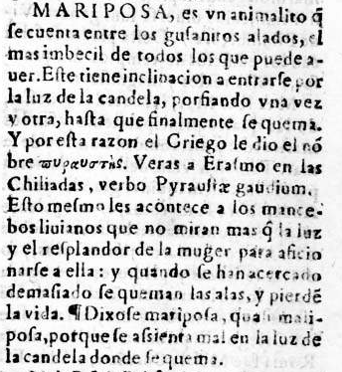
(NTLLE 1611 COVARRUBIAS)
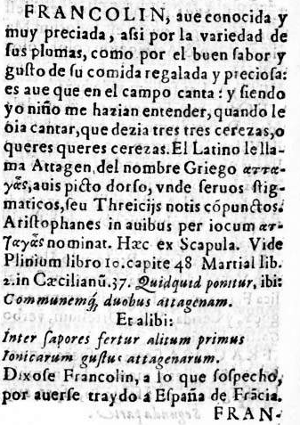
(NTLLE 1611 COVARRUBIAS)
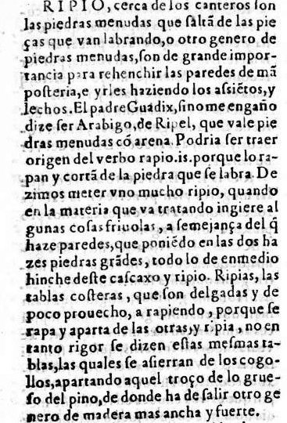
(NTLLE 1611 COVARRUBIAS)

Sebastián de Covarrubias (1611-1612): Suplemento al Thesoro de la lengua castellana, de D. Sebastián de Covarrubias, compuesto por él mismo (p1611).
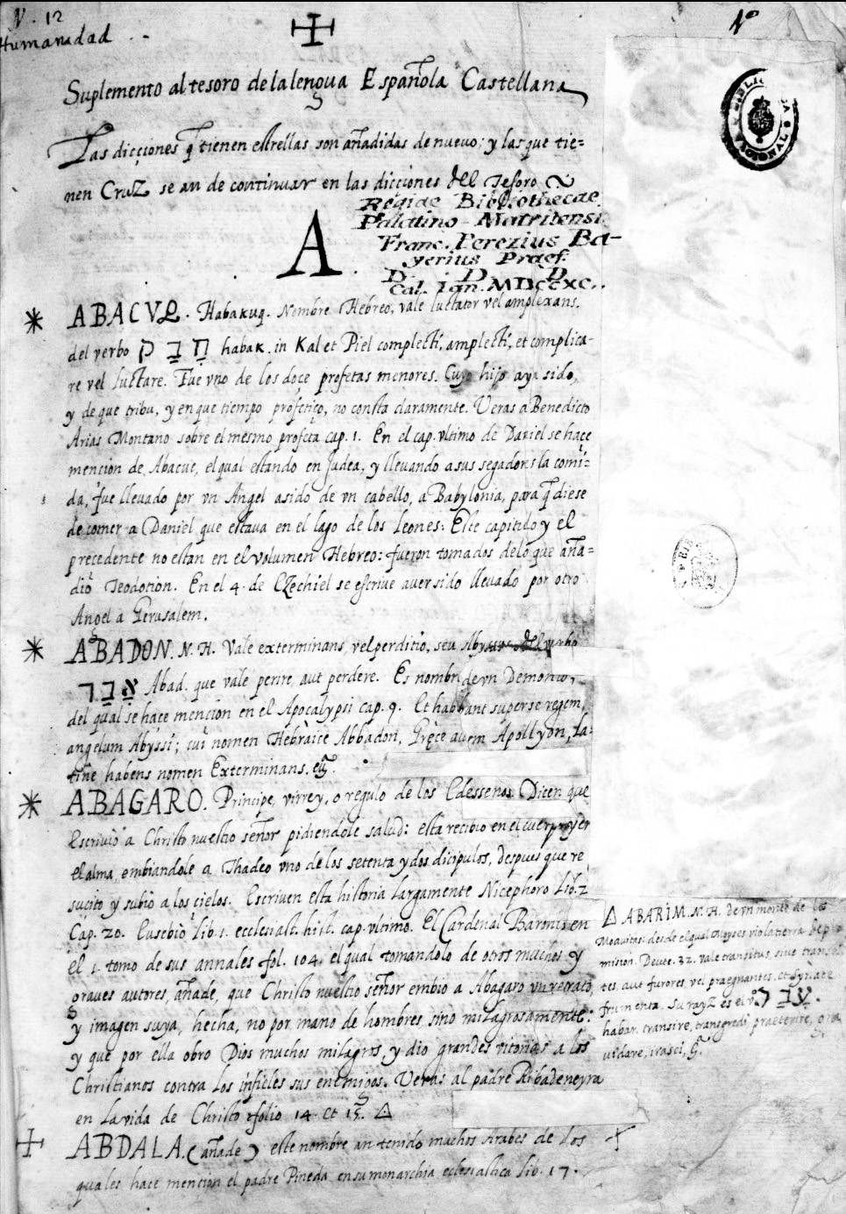
2179 artículos; de ellos tan solo 429 pertenecen al léxico común; 219 son voces nuevas

Las Adiciones de Benito Remigio Noydens (1674)
326 ediciones de carácter extralingüístico

Ayala Manrique, Juan Francisco (1693-1729): Tesoro de la Lengua Castellana. En que se añaden muchos vocablos, etimologías y advertencias sobre el que escrivió el doctíssimo Sebastián de Cobarruvias. Empeçóse esta obra a 8 de mayo, día de la aparición de S. Miguel, del año de 1693.
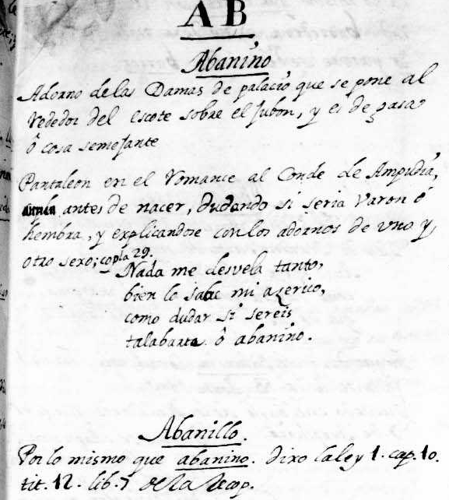
(NTLLE 1729 AYALA MANRIQUE)

Bibliografía:

Azorín Fernández, Dolores (2000): «Sebastián de Covarrubias y el nacimiento de la lexicografía monolingüe española», en Ahumada, Ignacio. (ed.), Cinco siglos de lexicografía del español. IV Seminario de Lexicografía Hispánica, Jaén, 17 al 19 de noviembre de 1999, Jaén, Publicaciones de la Universidad de Jaén, págs. 3-34.
Azorín Fernández, Dolores (2004a): «Sebastián de Covarrubias y el nacimiento de la lexicografía monolingüe castellana», en Los diccionarios del español en su perspectiva histórica, 1ª reimpr., Alicante, Universidad de Alicante, págs. 97-130.
Azorín Fernández, Dolores (2004b): «Tras las huellas de Covarrubias: las ampliaciones y desarrollos del Tesoro de la lengua castellana o española», en Los diccionarios del español en su perspectiva histórica, 1ª reimpr., Alicante, Universidad de Alicante, págs. 131-158.
Carriazo Ruiz, José Ramón, María Jesús Mancho Duque (2003): «Los comienzos de la lexicografía monolingüe», en Medina Guerra, Antonia María (coord.), Lexicografía española, Barcelona, Ariel, 207-234.
Seco, Manuel (2003): «Un lexicógrafo de la generación de Cervantes (notas sobre el Tesoro de Covarrubias)», en Estudios de lexicografía española, 2ª ed. aum., Madrid, Gredos, págs. 185-201.
Seco, Manuel (2003): «Autoridades literarias en el Tesoro de Covarrubias», en Estudios de lexicografía española, 2ª ed. aum., Madrid, Gredos, págs. 204-221.

